АКТ

с. Новошешминск 20.01.2017 г.

Согласно поручения Главы Новошешминского муниципального района РТ Контрольно-счетной палатой Новошешминского муниципального района совместно с Финансово-бюджетной палатой Новошешминского муниципального района проведена выездная выборочная проверка кружковой работы учреждений культуры (СДК), тренеров по работе с сельской молодежью в вечернее время.

проверка начата: 19.01.2017 г.
окончена: 20.01.2017 г.

Проверкой были охвачены: Н.П. Лебедкинский СК, Н.П. Лебедкинская сельская библиотека, Петропавловская ООШ, Новошешминский РДК, бассейн «Жемчужина». Проверка соблюдения режима кружковой работы осуществлялась на основе утвержденных в установленном порядке графиков работы (расписаний).
Проверкой установлено следующее:
1. Н.П. Лебедкинский СК, 19.01.2017 г., четверг, время проверки 16.15.
Согласно расписания запланировано: Кружок декоративно - прикладного искусства «Умелые ручки» - руководитель Федорова О.И., время проведения: вторник, четверг с 15.00-17.00 (для детей до 14 лет).
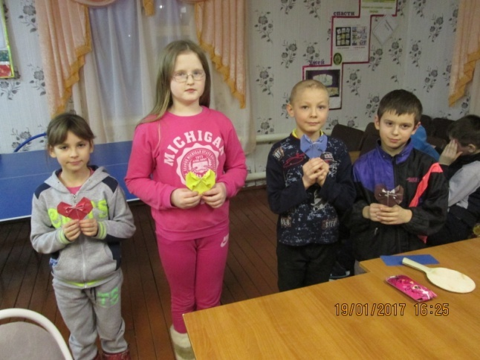
Списочная численность группы составляет 4 человека (учащиеся 2, 3 классов). На момент проверки присутствовало 6 человек – проводилось занятие «Изготовление открыток - валентинок» ко дню Святого Валентина, двое детей играли в тенис.
К проверке предоставлена рабочая программа кружка, план работы, отчет о проделанной работе. Учет посещаемости ведется в журнале. Нарушений не установлено.

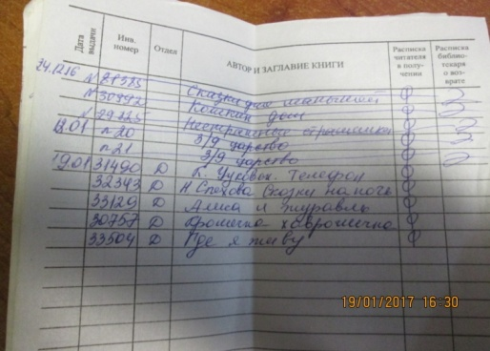
2. Н.П. Лебедкинская сельская библиотека 19.01.2017г., четверг, время проверки 16.30.
На момент проверки кружки не запланированы.
К проверке предоставлен план работы библиотеки, запись читателей в формулярах и учет в дневнике библиотеки осуществляется.
Нарушений не установлено.
По информации Федоровой О.И. работники сельского поселения библиотеку посещают, но запись о посещении в журнале учета посещений не оставляют.

3. Сл. Петропавловская ООШ, 19.01.2017 г., четверг, время проверки 17.15.
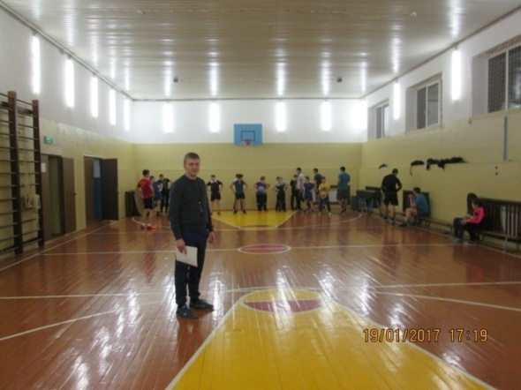
Согласно расписания запланировано: спортивная секция «Волейбол» - тренер Ерохин С.Н., время проведения: вторник, четверг с 17.00-19.30 (работа тренеров с сельской молодежью в вечернее время).
Списочная численность – 15 чел.. На момент проверки присутствовало 16 детей (учащиеся 6, 7, 8, 9 классов) и 5 человек юношей (сельская молодежь).
К проверке предоставлена необходимая документация, график работы спортивной секции присутствует. Нарушений не установлено.

4. Новошешминский РДК, 19.01.2017 г., четверг, время проверки 19.25.
Согласно графика запланировано: Клуб-кино «Мой любимый фильм» (для всех жителей) - руководитель Мингазова Люция Нургалиевна., время проведения: каждый четверг, с 19.00-20.30.
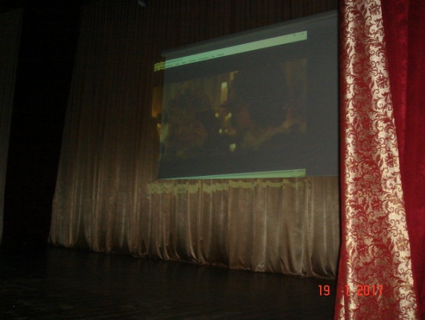
На момент проверки в зрительном зале присутствовало 14 чел. посетителей (молодежь), в т.ч. 5 чел. подошли в ходе проверки – проводился показ кинофильма «Ромео и Джульетта». Руководителем клуба к проверки были представлены: Устав любительского объединения, Паспорт киноклуба, Репертуарный план киноклуба на 2016-2017 года, отчеты о работе по киномероприятиям, журнал учета посетителей.
Согласно репертуарного плана на день проверки был запланирован кинофильм-комедия с названием «Без границ», фактически проводился показ кинофильма-мелодрамы «Ромео и Джульетта». По информации руководителя клуба, данная замена была произведена по просьбе посетителей (зрителей).
Нарушений не установлено.

5. Новошешминский РДК, 19.01.2017 г., четверг, время проверки 19.35.
Согласно графика запланирована: секция «Шашки-домино» (для всех жителей) - руководитель Былинкина В.Г., время проведения: четверг с 19.00-20.00.
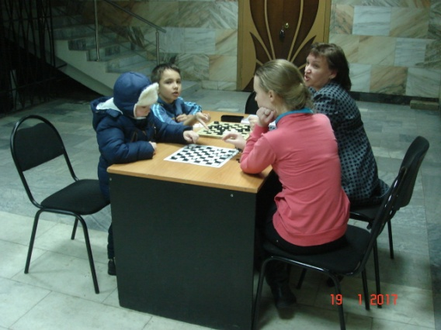
Списочная численность составляет 10 чел. На момент проверки присутствовало 3 участника (школьники), играли в шашки. Руководителем секции к проверки были представлены: План работы кружка, Программа кружка «Шашки и домино», отчеты о работе, журнал учета посетителей.
Согласно плана на январь запланировано «Показ и объяснение ходов игры в «Поддавки»», цель: развитие и совершенствования мыслительных операций.
Нарушений не установлено.

6. Бассейн «Жемчужина», 20.01.2017 г., пятница, время проверки 11.15 (в связи с участием в проведении христианского праздника Крещения перенесен с четверга).
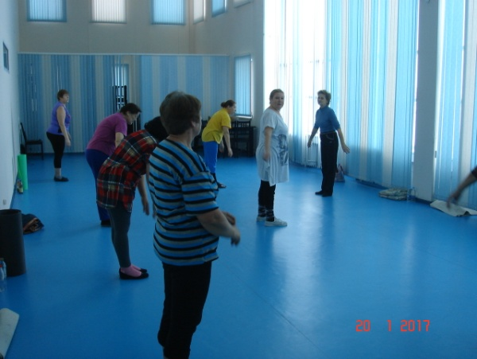
Согласно графика запланирована: секция «Фитнес, оздоровительная аэробика» (Союз пенсионеров) - руководитель Пьянзина С.Г., время проведения: вторник, четверг с 11.00-12.00 (работа тренеров с сельской молодежью в вечернее время)).
Списочная численность секции составляет 15 чел.. На момент проверки присутствовало 7 участников, остальные отсутствуют в основном по болезни. Руководителем секции к проверке была представлена вся необходимая документация. Нарушений не установлено.

Председатель Контрольно-счетной палаты Новошешминского муниципального района РТ | 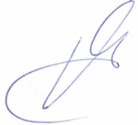 | Губкин Р.А.
Председатель Финансово – бюджетной палаты Новошешминского муниципального района | 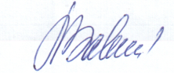 | Завалишина Л.Л.

